Областной конкурс исследовательских проектов «Взлёт»

Секция: «»

Тема работы:
«Определение состава парка воздушных судов авиакомпании
на базе аэропорта Курумоч»

Выполнил
Учащийся ГБНОУ СО “СРЦОД” Завадский Пётр Денисович
Руководители: Романенко Е.Н. , Сухаренко Д.В.

Самара 2022г.
Содержание

Введение 3
1 Оценка актуальности задачи 4
2 Задачи линейного программирования 4
3 Постановка и подход к решению задачи 5
4 Определение временных характеристик рейсов 7
5 Сбор и обработка исходных данных 9
6 Решение задачи с помощью надстройки «Поиск решения» 12
7 Результаты оптимизации 12
Заключение 15
Список использованных источников 16
Введение

Рассмотрена задача определения типов и численности парка воздушных судов (ВС) авиакомпании, которая предположительно может быть создана на базе Международного аэропорта Курумоч (г.Самара). Считается, что авиакомпания имеет возможность выбора ВС из заданного ряда типов для приобретения и эксплуатации. Предполагается, что целью авиакомпании является обеспечение максимальной экономической эффективности при заданных ограничениях по пассажиротокам между заданными аэропортами. Задача поиска оптимального состава и численности авиапарка сведена к серии задач оптимального распределения ВС на заданной сети авиалиний. Учитывая неоднократные попытки создать на базе аэропорта Курумоч авиакомпанию, тему работы следует считать вполне актуальной. В качестве исходных данных для решения задачи использованы материалы расписания полетов одной из крупных авиакомпаний России, собранные и обработанные автором. Задача решена с помощью надстройки «Поиск решения» табличного процессора MS Excel.
Цель: определить типы и численность парка ВС, обеспечивающие максимальную прибыль авиакомпании, которая предположительно может быть создана на базе Международного аэропорта Курумоч (г.Самара).
Объект исследования: Международный аэропорт Самара (Курумоч) имени С.П. Королева
Задачи:
- Анализ проблемы, оценка ее актуальности. Знакомство с источниками по теме.
- Разработка методики решения задачи определения состава парка ВС авиакомпании на базе аэропорта Курумоч.
- Сбор и анализ исходных данных.
- Разработка программного обеспечения на базе табличного процессора MS Excel.
- Решение серии оптимизационных задач. Анализ результатов. Формирование выводов.

1 Оценка актуальности задачи
Аэропорт Курумоч - Международный аэропорт Самары, один из крупнейших в Поволжье. Находится вблизи посёлка Берёза в 35 километрах севернее Самары, в 45 километрах восточнее Тольятти. Обслуживает Самару, Тольятти и все остальные пункты Самарской области, используется также жителями соседних регионов [1].
В аэропорту Курумоч до 2009 года существовала и успешно работала авиакомпания «Самара». Авиакомпания выполняла регулярные полеты по России и странам СНГ. Кроме того, выполнялись перевозки в Турцию, ОАЭ, Испанию, Таиланд, Австрию и др. На 2006 год авиакомпания располагала около 30 ВС типов: Boeing-737, Ту-154, Ту-134, Як-40, Як-42 и др.
Попытки возродить региональную авиакомпанию на базе аэропорта предпринимались неоднократно. Интерес к созданию такой авиакомпании существует и сейчас [2].
Таким образом, сформулированную в работе задачу определения оптимального парка ВС авиакомпании, которая может быть создана на базе аэропорта Курумоч, следует считать вполне актуальной.

2 Задачи линейного программирования
Задача поиска оптимального состава и численности авиапарка сведена к серии задач линейного программирования.
Линейное программирование (ЛП) - это направление математического программирования, изучающее методы решения экстремальных задач, которые характеризуются линейной зависимостью между переменными и линейным критерием [3].
Общей задачей ЛП называется задача, которая состоит в определении максимального значения функции
L = c₁x₁+c₂x₂+…+c_{n}x_{n}
при условиях:
1) 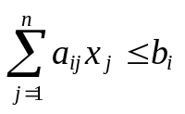, i = 1,2…k;
2) 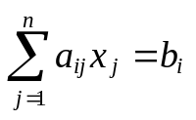, i = k+1, k+2,…,m;
где а_{ij} , b_{i} , c_{j} – заданные постоянные величины.
Таким образом, ограничения в общей задаче ЛП заданы в виде линейных неравенств и/или линейных уравнений. При этом заметим, что в неравенствах, вообще говоря, могут применяться оба знака, как "≤", так и "≥". Однако умножением при необходимости обеих частей какого-либо неравенства на (-1) можно свести их все к единому виду.

3 Постановка и подход к решению задачи
Предположим, что на базе аэропорта Курумоч создается авиакомпания для выполнения перевозок по внутрироссийским направлениям, наиболее востребованным жителями Самарского региона. Необходимо определить типы и численность ВС, которые должны быть приобретены авиакомпанией с целью обеспечения максимальной прибыли при заданных ограничениях по пассажиропотокам между заданными аэропортами. Авиакомпания имеет возможность выбора ВС из заданного ряда типов для приобретения и эксплуатации.
Для описания задачи используются следующие переменные [4]:
I – общее число аэропортов назначения;
J – общее число типов ВС, из которых авиакомпания может выбирать ВС для приобретения и эксплуатации;
D_{j} – максимальная дальность полета ВС j-го типа, км.;
P_{j} – пассажировместимость ВС j-го типа, пасс., j {1, J};
L_{i} – расстояние воздушной перевозки в i-ый аэропорт назначения из базового аэропорта, км;
Т_{i} – тариф на перевозку одного пассажира в i-й аэропорт, руб, i {1, I};
Q_{i}′ – недельный пассажиропоток из базового аэропорта в i-ый аэропорт назначения, пасс/нед., i {1, I};
Q_{i}′′ – недельный пассажиропоток из i-го аэропорта назначения в базовый аэропорт, пасс/нед., i {1, I};
C_{ij} – себестоимость выполнения рейса ВС j-го типа из базового аэропорта в i-ый аэропорт назначения и обратно, руб., i {1, I}, j {1, J};
M_{ij} – максимально возможное количество рейсов в неделю ВС j-го типа в i-ый аэропорт назначения и обратно, i {1, I}, j {1, J};
X_{ij} – количество рейсов за одну неделю ВС j-го типа в i-ый аэропорт назначения и обратно (целочисленная переменная), i {1, I}, j {1, J};
Y_{i}′ – количество пассажиров, перевезенных за неделю из базового аэропорта в i-ый аэропорт назначения (целочисленная переменная), i {1, I};
Y_{i}′′ – количество пассажиров, перевезенных за неделю из i-го аэропорта назначения в базовый аэропорт (целочисленная переменная), i {1, I};
N_{j} – общее количество ВС j-го типа, j {1, J}.
Примем, что недельный пассажиропоток между аэропортами настолько мал, что для обеспечения перевозок достаточно не более нескольких единиц ВС каждого из типов, а число типов ограниченно. В этом случае число возможных сочетаний (N₁, N₂, …, N_{J}) будет так же невелико. Пусть каждое из сочетаний задается исследователем. Для каждого из сочетаний определяется недельное число рейсов ВС и недельное число пассажиров, предполагаемых к перевозке, которые обеспечивают максимум прибыли. Искомым будет сочетание (N₁, N₂, …, N_{J})_{опт.}, соответствующее максимальной прибыли.
Таким образом, задача поиска оптимального состава и численности авиапарка сводится к серии задач оптимального распределения ВС на заданной сети авиалиний, представляющих собой задачи линейного программирования. В этих задачах переменные P_{j}, D_{i}, L_{j}, Т_{i}, Q_{i}′, Q_{i}′′, C_{ij}, M_{ij} , N_{j} должны быть известны до начала решения, проектные переменные X_{ij}, Y_{i}′, Y_{i}′′ определятся в ходе решения целочисленной задачи линейного программирования.
Целевая функция (суммарная прибыль) задачи оптимального распределения ВС на заданной сети авиалиний:
П = 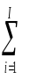 [Y_{i}′ Т_{i} + Y_{i}′′ Т_{i} )] - 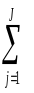 C_{ij} X_{ij} → max. (1)
Ограничения, накладываемые на задачу:
1) на полетную дальность ВС каждого типа:
L_{i} ≤ D_{j} ∀ j = 1,…, J; ∀ i = 1,…, I; (2)
если L_{i*} > D_{j*} для каких либо i*и j*, то X_{i*j*} ≡ 0.
2) на максимальное количество используемых ВС j-го типа
X_{ij} / M_{ij} ≤ N_{j} ∀ j ∈ {1,…, J}; (3)
3) на пассажировместимость ВС (нельзя перевезти пассажиров больше, чем позволяет суммарная вместимость ВС):
Y_{i}′ ≤ X_{ij} P_{j}, Y_{i}′′ ≤ X_{ij} P_{j}, ∀ i ∈ {1,…, I}; (4)
4) на возможное общее количество перевозимых пассажиров из базового аэропорта в i-й аэропорт назначения и из i-го аэропорта назначения в базовый аэропорт (нельзя перевезти пассажиров больше, чем имеющийся пассажиропоток):
Y_{i}′ ≤ Q_{i}′, Y_{i}′′ ≤ Q_{i}′′, ∀ i ∈ {1, I}. (5)
5) на целое число X_{ij}, Y_{i}′, Y_{i}′′, ∀ i ∈ {1, I}, ∀ j ∈ {1, J}.
Задача поиска максимума целевой функции (1) с ограничениями (2)-(5) решается с помощью надстройки «Поиск решения» табличного процессора MS Excel.

4 Определение временных характеристик рейсов
Для расчета возможного числа рейсов в течение недели необходимо определить летное время и полную длительность рейса, включающую летное время и время обслуживания ВС перед вылетом и после посадки.
Полная длительность парного рейса «туда-обратно» ВС j-го типа в i-ый аэропорт определяется по следующей формуле [4]:
T_{ij}^{PЕЙС} = T_{ij}^{ЛЕТ} + T_{ij}^{СТ},
где Т_{ij}^{ЛЕТ} – летное время рейса ВС j-го типа из базового аэропорта в i-ый аэропорт назначения и обратно;
t_{ij}^{СТ} – суммарная продолжительность стоянки ВС j-го типа на перроне в базовом аэропорту и в i-ом аэропорту назначения.
В работе летное время рейсов между аэропортом Курумоч и выбранными аэропортами определялось по действующему расписанию аэропорта Курумоч.
Величина суммарной средней продолжительности стоянки ВС на перроне включает средние продолжительности стоянки ВС на перроне в базовом аэропорту t₀^{СТ} и i-ом аэропорту назначения t_{i}^{СТ}:
T_{ij}^{СТ} = t₀^{СТ} + t_{i}^{СТ}.
Величина средней продолжительности стоянки зависит от типа ВС и возможностей аэропорта. В работе эти величины определялись по данным «Сборника технологических графиков наземного обслуживания ВС в аэропорту Курумоч».
По результатам расчетов полной продолжительности рейсов определяется максимально возможное число рейсов ВС j-го типа в i-ый аэропорт назначения в течение одной недели. Предполагается, что в течение суток ВС может выполнить несколько рейсов в аэропорты назначения, но по их завершении оно обязательно прибывает в базовый аэропорт. Это означает, что число парных рейсов в течение суток в аэропорт назначения и обратно должно быть целым. Учитывается также, что для выполнения ремонтных работ и технического обслуживания ВС требуется определенное время (принимается равным одним суткам в течение недели).
Максимально возможное число парных рейсов ВС j-го типа в i-ый аэропорт назначения («туда-обратно») в течение недели определяется по формуле:
M_{ij} = (7 - N_{ТО})·[24 / T_{ij}^{PЕЙС}],
где N_{ТО} – число дней в неделю, в течение которого ВС проходит техническое обслуживание и не выполняет рейсы (N_{ТО} = 1 сут); квадратными скобками обозначена операция округления до ближайшего меньшего целого.

5 Сбор и обработка исходных данных
В качестве основного источника исходных данных использовано расписание аэропорта Курумоч [1] и данные сети Интернет [5, 6]. Пути поиска необходимой информации:
1) Поиск источников в открытом доступе по стандартным Интернет-запросам.
2) Поиск источников на сайтах авиакомпаний.
3) Поиск источников вне сети Интернет.
4) Поиск источников через социальные сети.
Выбран промежуток времени недельной продолжительности с 7 по 13 сентября 2015 г., как один из наиболее напряженных промежутков времени работы аэропорта.
Выбраны аэропорты РФ, в которые из аэропорта Курумоч выполнялись перевозки в течение рассматриваемого промежутка времени одной из характерных региональных авиакомпаний РФ - авиакомпанией UTair.
Расчет пассажиропотоков представлен в форме таблицы 1.
В соответствии с данными таблицы 1 выбраны ВС следующих типов: ATR-72, В-737-400, В-737-500. Характеристики ВС приведены в таблице 2. Внешний вид ВС представлен на рисунке 1.
Boeing 737-400 - среднемагистральный пассажирский самолет, предназначен для авиалиний малой и средней протяженности. ВС соответствует всем современным мировым требованиям по безопасности полетов и экологическим параметрам и может выполнять полеты в воздушном пространстве России, Европы и Америки.
АТР-72 - турбовинтовой среднемагистральный пассажирский самолёт производства франко-итальянского концерна ATR. Самолёт управляется двумя пилотами.
Боинг 737-500 - пассажирский самолет для авиалиний малой и средней протяженности. Является самой молодой моделью «классического» ряда Боинг 737 (737-300/400/500), которая выпускалась серийно в 1990-1999 годах.

Таблица 1. Расчет пассажиропотоков
Аэропорт | Тип ВС | Число рейсов | Пассажировместимость ВС, мест | Всего, мест
Екатеринбург | ATR-72 | 3 | 74 | 222
Когалым | В-737-500 | 1 | 108 | 108
Мин. Воды | В-737-500 | 1 | 108 | 108
Москва (Внуково) | В-737-500 | 21 | 108 | 2160
Н.Новгород | ATR-72 | 5 | 74 | 370
Сургут | В-737-400 | 2 | 171 | 564
Сургут | ATR-72 | 3 | 74 | 564

Таблица 2. Характеристики ВС
Тип ВС | ATR-72 | B-737-400 | B-737-500
Вместимость, мест | 74 | 171 | 108
Максимальная скорость, км/ч | 640 | 807 | 807
Максимальная дальность полета, км | 1550 | 5000 | 5200
Длительность наземного обслуживания, мин. | 50 | 70 | 70

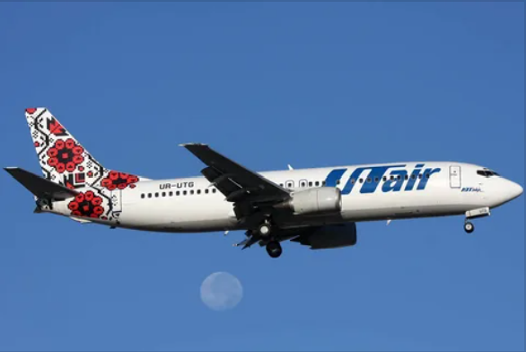  а) | 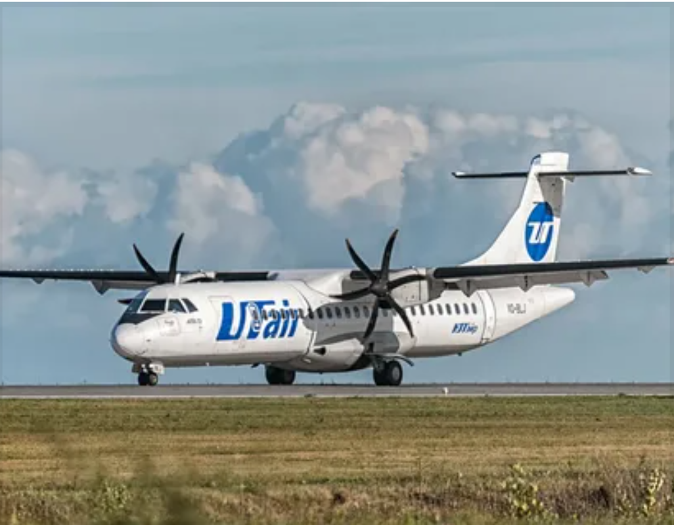  б) | 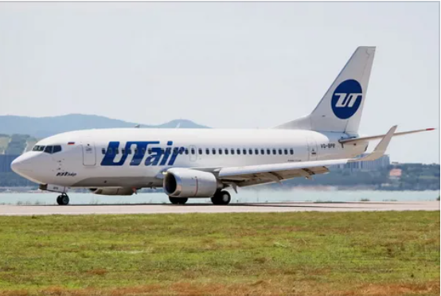  в)
Рисунок 1 - Внешний вид ВС: а) В-737-400, б) ATR-72, в) В-737-500
Источниками данных о тарифах на перевозку пассажиров между выбранными аэропортами послужили Интернет-сайты [5], [6]. Анализ был проведен в конце ноября 2021 г. Характеристики авиалиний приводятся в таблице 3.

Таблица 3. Характеристики авиалиний
Аэропорт | Расстояние, км | Тариф, руб.
Екатеринбург | 767 | 5800
Когалым | 1747 | 5500
Мин. Воды | 1133 | 4100
Москва (Внуково) | 857 | 2600
Н.Новгород | 523 | 2400
Сургут | 1650 | 3700

Длительности и максимально возможные численности парных рейсов ВС рассматриваемых типов в выбранные аэропорты, рассчитанные по формулам п. 4 для исходных данных, приводимых в таблицах 2 и 3, сведены в таблицу 4.

Таблица 4. Временные характеристики парных рейсов
Аэропорт | Длительность парного рейса ВС типа, мин. |  |  | Максимально возможное число парных рейсов в неделю ВС типа
Аэропорт | ATR-72 | В-737-400 | В-737-500 | ATR-72 | В-737-400 | В-737-500
Екатеринбург | 380 | 320 | 310 | 18 | 24 | 24
Когалым | 630 | 480 | 460 | 12 | 18 | 18
Мин. Воды | 460 | 380 | 360 | 18 | 18 | 24
Москва (Внуково) | 400 | 340 | 320 | 18 | 24 | 24
Н.Новгород | 280 | 260 | 250 | 30 | 30 | 30
Сургут | 590 | 460 | 440 | 12 | 18 | 18

6 Решение задачи с помощью надстройки «Поиск решения»
Копия экрана табличного процессора MS Excel с открытым меню надстройки «Поиск решения» для одного из сочетаний численности ВС различных типов приведена на рисунке 2.

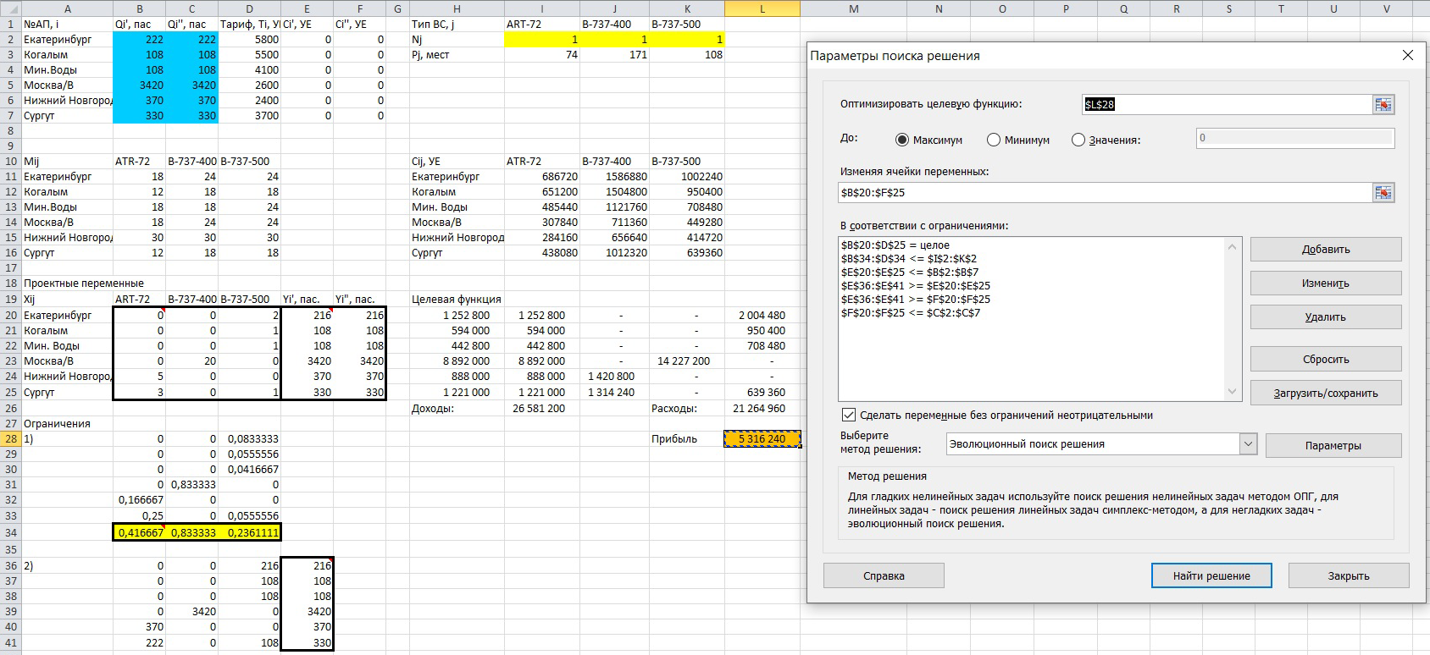
Рисунок 2 - Копия экрана MS Excel

7 Результаты оптимизации
Задачи оптимального распределения ВС на заданной сети авиалиний (1)-(5) решены для представленных в таблице вариантов сочетаний численности ВС. Полученная прибыль приведена в таблице 5 и на диаграмме (рисунок 3).

Таблица 5. Варианты сочетаний численности ВС
Вариант | Число ВС по типам |  |  | Прибыль, руб.
Вариант | ATR-72 | В-737-400 | В-737-500 | Прибыль, руб.
1 | 1 | 1 | 1 | 5 316 240
2 | 0 | 1 | 1 | 5 280 480
3 | 0 | 2 | 0 | 4 699 200
4 | 0 | 0 | 2 | 5 188 320
5 | 4 | 0 | 0 | 5 132 640
6 | 3 | 0 | 0 | 4 650 160
7 | 2 | 0 | 0 | 3 264 880
8 | 2 | 1 | 1 | 5 316 240
9 | 2 | 0 | 1 | 5 328 080
10 | 2 | 1 | 0 | 5 183 320
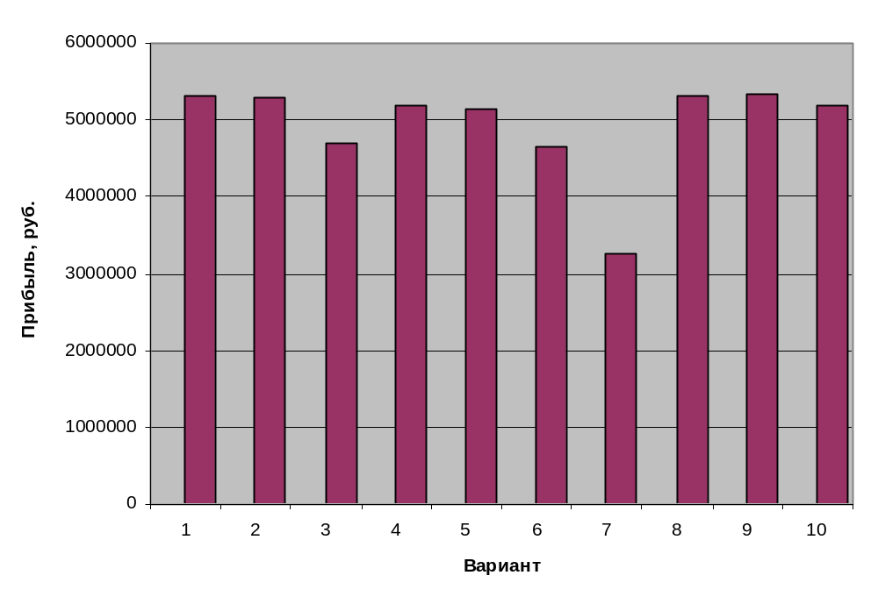
Рисунок 3 - Оптимальная прибыль по вариантам сочетаний численности ВС

Оптимальным является следующее решение:
- типы ВС:
ATR-72, В-737-500;
- численность ВС:
ATR-72 - 2 ВС,
В-737-500 - 1 ВС;
- прибыль за неделю
П_{ОПТ} = 5 328 080 руб.
- недельное число парных рейсов приведено в таблице 6:

Таблица 6. Оптимальное недельное число парных рейсов
Аэропорт | Тип ВС
Аэропорт | ATR-72 | В-737-500
Екатеринбург | 3 | 0
Когалым | 0 | 1
Мин. Воды | 0 | 1
Москва (Внуково) | 17 | 20
Н.Новгород | 5 | 0
Сургут | 3 | 1

- недельное число пассажиров, предполагаемых к перевозке приведено в таблице 7:

Таблица 6. Оптимальные недельные пассажиропотоки
Аэропорт | Число пассажиров
Аэропорт | предполагаемое к перевозке,  пас., Yi’ | недельный пассажиропоток (для справки), пас. Qi’
Екатеринбург | 222 | 222
Когалым | 108 | 108
Мин. Воды | 108 | 108
Москва (Внуково) | 3418 | 3420
Н.Новгород | 370 | 370
Сургут | 330 | 330

Таким образом, региональной авиакомпании, которая может быть создана на базе аэропорта Курумоч, на начальном этапе будет достаточно трех ближне- и среднемагистральных ВС.
Заключение

Таким образом, в ходе выполнения работы были изучены базовые термины используемые при решении задачи, собраны все необходимые данные, была разработана методика для решения задачи определения состава парка ВС авиакомпании на базе аэропорта Курумоч. Было разработано программное обеспечение на базе табличного процессора MS Excel. На основе всего вышеперечисленного была решена поставленная задача. Согласно полученным результатам, авиакомпании, которая может быть сформирована на базе аэропорта Курумоч, необходимо располагать двумя ВС типа ATR-72 и одним ВС типа B-737-500. В этом случае авиакомпания может рассчитывать на еженедельную прибыль около 5.3 млн. руб. Дальнейшее развитие работы может заключаться в доработке модели с целью более детального учета расходов на выполнение рейсов, а также расходов, связанных с приобретением и обслуживанием ВС.
Список использованных источников

1. Официальный сайт Международного аэропорта Курумоч. URL: www.kuf.aero.
2. Авиакомпания «Самара»? Минтранс области задумался о создании регионального авиаперевозчика // Самара онлайн / URL: https://63.ru/text/transport/2019/06/01/66110497/.
3. Леонова Н.Л. Задачи линейного программирования и методы их решения: учебно-методическое пособие /ВШТЭ СПбГУПТД. - СПб., 2017.
4. Распределение воздушных судов на заданной сети авиалиний: Учебное пособие / И.В. Потапов, В.А. Романенко, Б.А. Титов. Самар. Ун-т. Самара, 2017.
5. URL: booking.kayak.com.
6. Официальный сайт авиакомпании UTair. URL: www.utair.ru.

